营运部发【2018】145 号 签发人：李坚

关于门店基础管理重点检查规定（日清、周结） 的通知

各门店：
门店基础管理是门店执行力体现，门店基础管理无小事，每项都关系门店货品及门店形象，现要求从小事抓起，每天基础管理日清洁，周完结，根据实际情况进行登记备案检查制度。
（一）基础管理日清周结重点检查内容：
序号 | 基础管理整理细目 | 每天清洁整理 | 每 周
1 | 货架及端头陈列含清洁卫生 | √
2 | 空货位 | √
3 | 价签摆放 | √
4 | 缺货价签 | √
5 | 厕所打扫 | √
6 | 库房清洁 | √
7 | 地板清洁 | √
8 | 玻璃清洁（含门楣、招牌下方、天花板） |  | √
9 | 收银台清洁 | √

（二）基础管理要求细节
一：玻璃清洁洁要求
请使用玻璃清洁器、玻璃水进行每周一次清洁，清洁标准以玻璃干净无污渍、明亮为标准。清洁时间
定为每周星期四下午。
检核要求：将清洁中照片以及清洁后照片发在片区群。片区主管进行检核，营运部抽查。
二：货架端头陈列
按照公司发文要求进行陈列，并保持，非季节性产品不能进行陈列。
检核要求：每天将陈列图片发到片区群。营运部检核。
三;店堂地面
地板每日下班前进行清洁，不允许有黑色污渍及粘贴物在地板上
检核要求：每周片区主管巡店及营运部巡店检查
四：所有区域分工
1：请将附表一根据日期打印出来张贴在店内，用磁性贴在休息区域，整理完毕后需每天打勾登记，未
登记视为未打扫，由店长进行监督。
2：店长将店内所有区域进行分工，分工表按照附表二打印出来用磁性贴张贴在休息区域，每个
季度可根据门店情况调整一次。
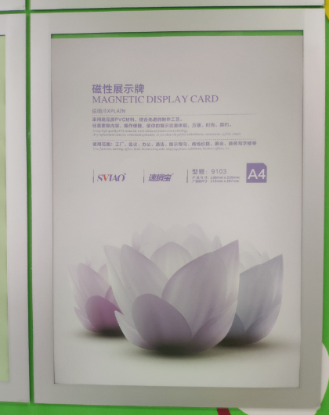
3：以上重点检查项目不合格处罚5元/次/细目，未登记处罚20元/次，有整理登记但实际未
整理的处罚30元/次。（请店长监督执行）。玻璃清洁未晒照片按照未打扫进行处罚30元/次
五：价签、缺货签、空位整理要求
以一货一签、有缺货应有缺货签，无货架空位为要求，有缺失按照5元/个品种进行处罚。
六：收银台按照收银陈列标准执行

主题词： 门店 基础管理 重点检查 通知
四川太极大药房连锁有限公司 2018年8月20日印发
打印：谭莉杨 核对：谭莉杨 （共印1份）

